**TRABAJO**

**IDENTIFICACIÓN**

Solución numérica de problemas reales.

|  |  |  |
| --- | --- | --- |
| **COMPETENCIAS** | **CONTENIDO TEMÁTICO** | **INDICADOR DE LOGRO** |
| Desarrollar habilidades en la solución de problemas matemáticos del área de estudio, implementando métodos numéricos apropiados. | Métodos numéricos. | Desarrollar en Matlab (u otro software similar) un programa que permita solucionar un problema mediante dos métodos numéricos apropiados.  Implementar el programa desarrollado para encontrar la solución a un problema aplicado. |

**RECURSOS REQUERIDOS**

Software Matlab u otro similar.

**CONTENIDO TEMÁTICO**

Referirse al contenido temático visto en clase de los siguientes temas:

**Interpolación Polinomial**

1. Newton en Diferencias Divididas
2. Polinomios de Lagrange

**Integración Numérica**

1. Regla del Trapecio
2. Regla de Simpson 1/3
3. Regla de Simpson 3/8
4. Cuadratura Gaussiana

**Ecuaciones Diferenciales Ordinarias**

1. Método de Euler
2. Métodos de Runge-Kutta

**Sistemas de Ecuaciones Lineales**

Métodos Directos

1. Eliminación de Gauss
2. Método de Gauss-Jordan
3. Descomposición LU

Métodos Iterativos

1. Método de Gauss-Seidel
2. Método de Jacobi

**PROCEDIMIENTO**

**1.** Seleccionar un problema real (preferiblemente del campo de aplicación de la carrera), en el cual se busque encontrar: un valor en un punto desconocido (interpolación), ó se requiera de integración o diferenciación numérica, ó resolver un sistema lineal de ecuaciones. Describir en detalle el problema seleccionado.

**2.** Seleccionar dos métodos numéricos apropiados de los presentados en el “Contenido Temático”. Describir brevemente los métodos seleccionados y la justificación de su elección.

**3.** Desarrollar el diagrama de flujo para posteriormente realizar el algoritmo.

**4.** Desarrollar un algoritmo en Matlab u otro software similar, para encontrar la solución al problema mediante los dos métodos seleccionados (pueden desarrollarse 2 programas por separado o un solo programa que use los 2 métodos).

**5.** Correr el programa para encontrar las solución al problema seleccionado. Comparar los resultados obtenidos mediante ambos métodos.

(Nota: intuir constantes, tamaños de paso y/o condiciones iniciales de ser necesario).

**6. El trabajo debe presentarse en esta plantilla y contener:** descripción del problema aplicado, de los métodos seleccionados y la justificación de su elección; diagrama de flujo; el código del programa LEGIBLE con la explicación de cada línea del código cómo comentario. Pantallazo de las simulaciones realizadas y resultados obtenidos. Entregar conclusiones de los resultados.

**SOLUCIÓN**

**1. DESCRIPCIÓN DEL PROBLEMA**

La demanda y la oferta de un cierto bien están dadas en miles de unidades por

$D = -2p(t) +3p'(t)+48 S = p(t) + 4p'(t) + 30$

Respectivamente si en t=0 , el precio del bien es de 10 unidades , encuentre.

1. El precio para cualquier tiempo t>0

Aplicamos el principio económico de oferta y demanda.



Despejando p’(t)



Aplicamos el método de euler. Con condición inicial.

p(t=0)=10;

y diferentes pasos de tiempo h.

Con un intervalo INDICE=[0 15];

La solución real del problema es:



Solucionando para c1 obtenemos.

P(t=0)=10







**2. MÉTODOS NUMÉRICOS**

**Método de Euler**

Una de las técnicas más simples para aproximar soluciones de una ecuación diferencial es el método de Euler, o de las rectas tangentes. Suponga que se desea aproximar la solución del problema de valor inicial

|  |  |
| --- | --- |
| \begin{displaymath} \begin{array}{rcl} \frac{dy}{dx} & = & f(x,y) \\ y(x_0) & = & y_0 \end{array} \end{displaymath} | (1) |

Observe en la[figura 9](https://tecdigital.tec.ac.cr/revistamatematica/cursos-linea/EcuacionesDiferenciales/EDO-Geo/edo-cap1-geo/node14.html#imagen9) que la pendiente de la recta tangente a  la curva $y=f(x)$ está dada por $f^{\prime}(x_n)$ y es aproximadamente igual a la pendiente de la recta secante

|  |  |
| --- | --- |
| \begin{displaymath} \frac{y_{n+1}-y_n}{x_n + h - x_n} = \frac{y_{n+1}-y_n}{h} \end{displaymath} | (2) |

siempre y cuando $h$ sea *pequeño*. De aquí obtenemos que

\begin{displaymath}
f^{x_n} \approx \frac{y_{n+1}-y_n}{h} \Rightarrow y_{n+1} = y_n + h f^{\prime}(x_n)
\end{displaymath}

Con lo cual podemos usar el punto $(x_0,y_0)$ para construir el siguiente punto $(x_1,y_1)$ y así sucesivamente. De esta forma generamos la sucesión de puntos:

\begin{displaymath}
(x_0,y_0), (x_1,y_1), \cdots, (x_n,y_n)
\end{displaymath}

los cuales es de esperar que se encuentren *cercanos* a los puntos

\begin{displaymath}
(x_0, y(x_0)), (x_1,y(x_1)), \cdots, (x_n, y(x_n))
\end{displaymath}

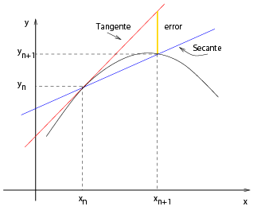

Figura 9

Al sustituir el valor aproximado de la derivada ec.(2) en la ecuación diferencial del problema de valor inicial ec.(1) obtenemos el método de Euler

\begin{displaymath}
\begin{array}{rcl}
y_{n+1} & = & y_n + h f(x_n,y_n) \\
x_n & = & x_0 + n*h \\
\end{array}
\end{displaymath}

**3. DIAGRAMA DE FLUJO**

**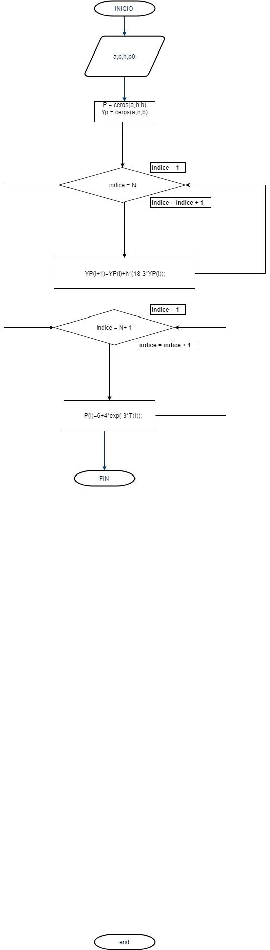**

**4. CÓDIGO DEL PROGRAMA**

%Profesora:Catalina Tobón

%Ecuaciones diferenciales ODE

%Problema General

%y'=f(t,y)

%y(t0)=y0

%Metodo de Euler para solución numérica de EDO

%y(i+1)=y(i)+h\*f(x(i),y(i)) para i=0,1,2,3,....

% Problema aplicado a la ingeniería financiera, Demanda y oferta

h=input('Digite el valor del paso del tiempo h:');%Ingresamos el valor del tiempo de paso

a=input('Digite el valor inicial del tiempo [a]:');

b= input('Digite el valor inicial del tiempo [b]:');

p0 = input(Ingrese valor inicial del precio: [p0]');

N=(a-(-b))/h;%%Calculamos N: Numero de puntos

T=a:h:b;% Creamos el vector de tiempos de membrana

%Inicializamos el vector de precios. que contendrá las soluciones.

P=zeros(1,length(N+1));

YP=zeros(1,length(N+1));

%% Condición inicial p(t=0)=10;

YP(1)=p0;

%%Bucle para calculo por euler.

for i=1:N

YP(i+1)=YP(i)+h\*(18-3\*YP(i));

end

% Bucle para calculo de solución real.

for i=1:N+1

P(i)=6+4\*exp(-3\*T(i));

end

plot(T,YP,T,P)

title(sprintf(' Tiempo vs precio. con h=%f',h));

%% colocamos un cuadricula.

grid on;

legend('Aproximación por euler','Solución Real');

**5. SIMULACIÓN Y RESULTADOS**

**h=1 a = 0 b=15**

**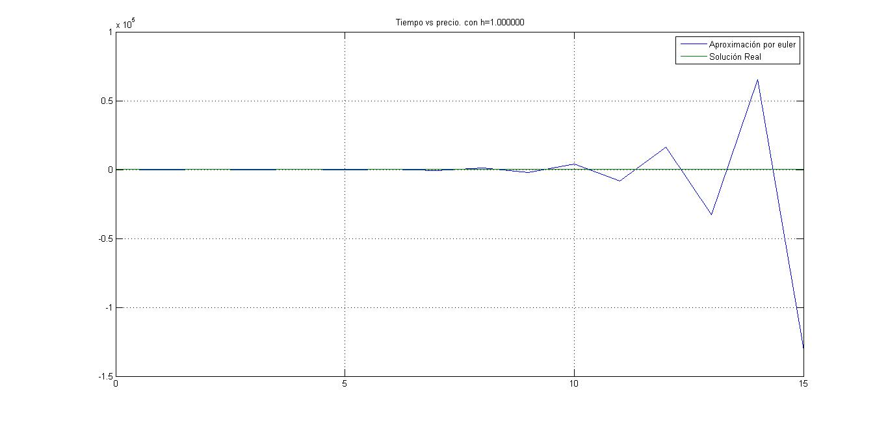**

h=0.1 **a = 0 b=15**

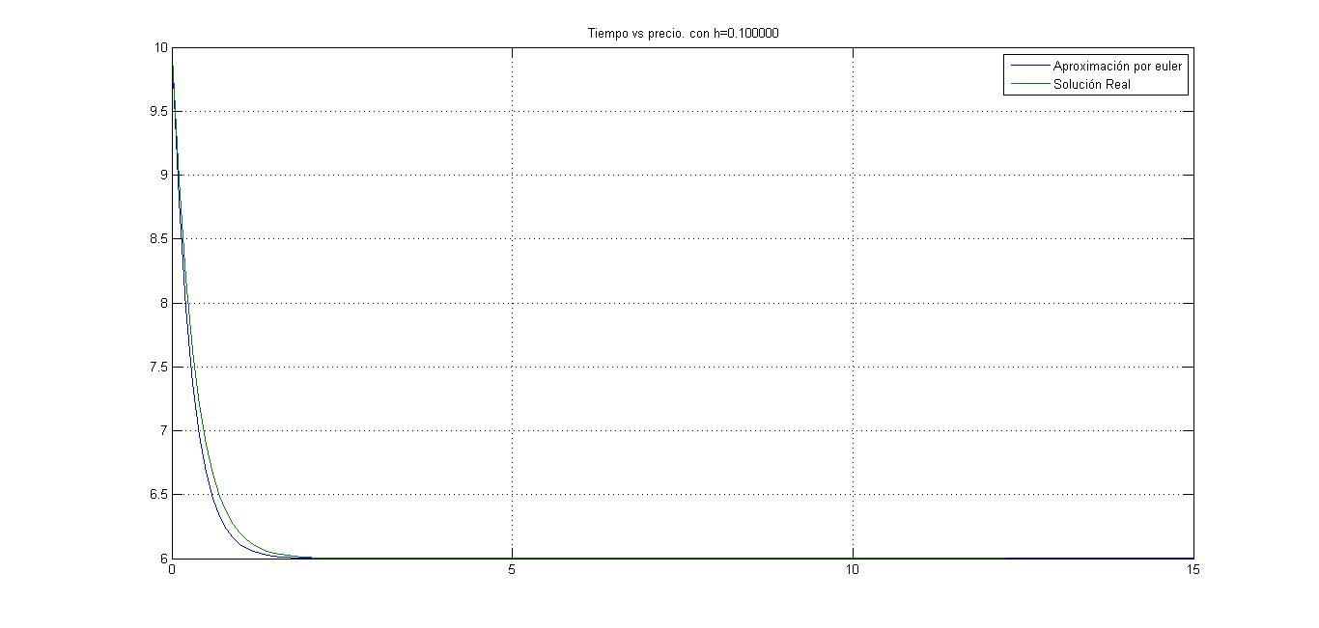

h=0.01 **a = 0 b=15**

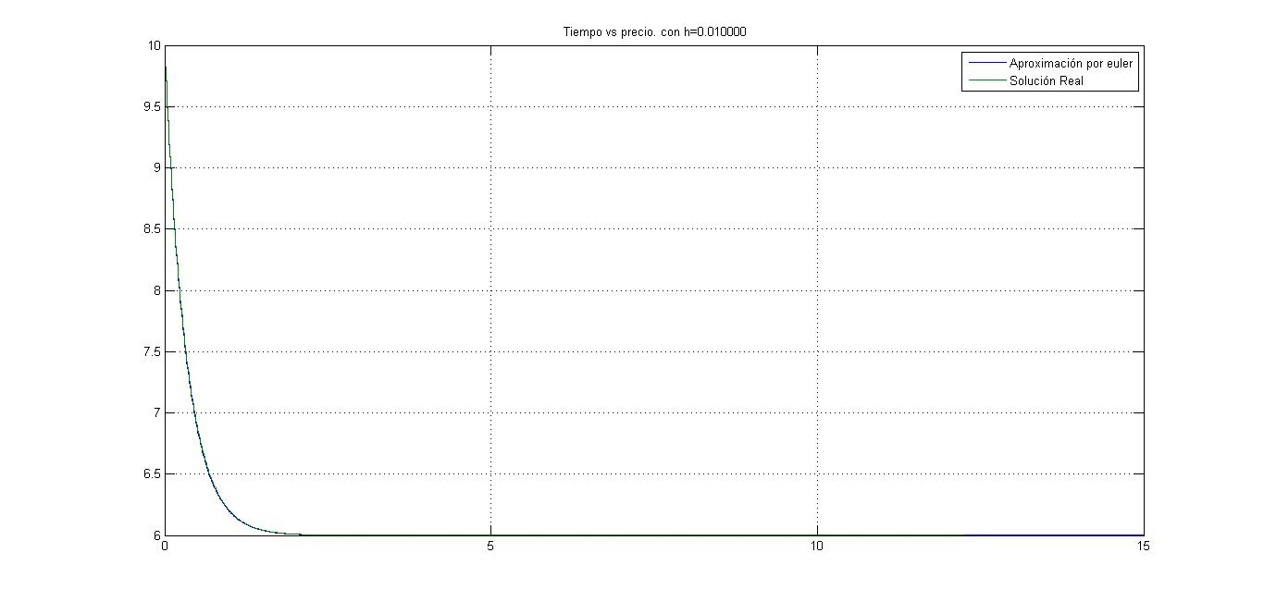

**6. CONCLUSIONES**

Uno de los aspectos resaltantes del método de Euler es que a medida que dividimos el tamaño del paso h, los errores también se disminuyen. Es un método sencillo de implementar pero de orden bajo por lo que dependiendo del grado de precisión que se desees, el h puede ser muy pequeño y es proporcional con la exactitud del ajuste hacía la curva real. Esto se puede comprobar en las gráficas obtenidas, cuando vemos que para h =1, no se obtiene una aproximación correcta del método ya que el h se considera demasiado grande. A medida que incrementamos el tamaño de paso h se puede asegurar, que la gráfica va obteniendo una forma más adecuada. Podemos incrementar el h hasta valores, muy pequeños, pero esto conlleva a que se obtengan más subintervalos , haciendo que el programa no sea óptimo y se demore más para obtener una solución. Además se evidenció que con un tamaño de paso (h)=0.01 es más que suficiente para obtener un modelo correcto al problema de oferta y demanda planteado.